Những bài hát khai giảng hay và ý nghĩa.

Tạm biệt mùa hè, mùa thu đến và đây cũng là thời điểm một năm học mới lại bắt đầu. Thân gửi tới thầy cô và các bạn học sinh các bài hát hát hay ý nghĩa dành cho ngày khai trường.

Bài hát: Niềm vui của em
Tác giả: Nguyễn Huy Hùng
******
Khi ông mặt trời thức dậy
Mẹ lên rẫy, em đến trường
Cùng dàn chim hoa vang tiếng hát
Hạt sương long lanh nhẹ thắm trên vai
Nụ hoa xinh tươi luôn hé môi cười
Đưa em vào đời đẹp những ước mơ
Đưa em vào đời đẹp những ước mơ
Khi ông mặt trời đi ngủ
Mẹ đến lớp, bên ánh đèn
Bản làng em rộn vang tiếng hát
Niềm tin bao la mẹ viết trang đầu
Vầng trăng lên cao trong sáng một màu
Ơi con gà rừng nào gáy đâu đây
Em nghe lòng mình niềm vui đong đầy
Với ca từ trong sáng, nhẹ nhàng, vui tươi, ca khúc ”Niềm vui của em” dường như đã trở nên quá đỗi quen thuộc đối với nhiều bé cứ vào mỗi độ khai giảng trong các tiết mục văn nghệ như ca hát hay các bài múa khai giảng mầm non. Bài hát khắc họa hình ảnh đầy hồn nhiên, niềm vui hân hoan của một em bé vùng cao trong buổi sáng đến trường cùng mẹ, xung quanh là một khung cảnh thiên nhiên núi rừng tuyệt đẹp mang đến cho người nghe những cảm xúc dạt dào.

Bài hát: Niềm vui của em

Bài hát: Vui đến trường
Tác giả: Hồ Bắc
*****
Con chim nó hót líu lo líu lo
Khi ông mặt trời lên cao sáng rõ
Em rửa mặt thật sạch
Em chải răng trắng tinh
Mẹ đưa em tới trường
Gặp lại bạn, gặp lại cô
Vui vui vui.
Lời bài hát là lời kể lại của một em bé về những sự chuẩn bị của mình vào buổi sáng ngày khai giảng. Với lời ca ngắn gọn, đầy tươi vui, đây cũng là một bài hát khá phù hợp để các cô hướng dẫn các bé tập văn nghệ nhân dịp khai giảng sắp tới này. Đó có thể là một bài múa hay cũng có thể là một bài đơn ca cho một bé nào đó chẳng hạn, chắc chắn rằng giai điệu tươi vui, ca khúc này sẽ khiến cho các chương trình văn nghệ khai giảng mầm non trở nên rộ rã hơn.

Bài hát: Ngày đầu tiên đi học
Tác giả: Nguyễn Ngọc Thiện
*****
Ngày đầu tiên đi học
Mẹ dắt tay đến trường
Em vừa đi vừa khóc
Mẹ dỗ dành bên em
Ngày đầu tiên đi học
Em mắt ướt nhạt nhòa
Cô vỗ về an ủi
Chao ôi! sao thiết tha

Ngày đầu như thế đó,
Cô giáo như mẹ hiền
Em bây giờ cứ ngỡ
Cô giáo là cô Tiên
Em bây giờ khôn lớn,
Bỗng nhớ về ngày xưa
Ngày đầu tiên đi học
Mẹ cô cùng vỗ về…
Bao giờ cũng thế, ngày đầu tiên đến trường của các bé cũng luôn là khoảng khắc mang đến nhiều cảm xúc, đó có thể những nụ cười trong niềm vui hân hoan, phấn khởi, nhưng đó cũng có thể là những giọt nước mắt trong sự bồi hồi, bỡ ngỡ khi sắp phải rời xa vòng tay mẹ yêu đến với một môi trường hoàn toàn mới. Và tất cả những điều này đã được lột tả một các khéo léo qua bài hát ”Ngày đầu tiên đi học” của nhạc sĩ Nguyễn Ngọc Thiện. Chắc có lẽ đó cũng chính là lý do vì sao, ca khúc này lại được các em thiếu nhi vô cùng yêu thích và hát vang mỗi mùa khai giảng đến.

Bài hát: đi học
Tác giả: Nhạc Bùi Đình Thảo, thơ Hoàng Minh Chính
******
Hương rừng thơm đồi vắng
Nước suối trong thầm thì
Cọ xòe ô che nắng
Râm mát đường em đi.
Hôm qua em tới trường
Mẹ dắt tay từng bước
Hôm nay mẹ lên nương
Một mình em đến lớp
Chim đùa theo trong lá
Cá dưới khe thì thào
Hương rừng chen hương cốm
Em tới trường hương theo.
Trường của em be bé
Nằm lặng giữa rừng cây
Cô giáo em tre trẻ
Dạy em hát rất hay
Hương rừng thơm đồi vắng
Nước suối trong thầm thì
Cọ xòe ô che nắng
Râm mát đường em đi…
Nếu như vào năm 1971, Đi học đã gây tiếng vang như một bài thơ thiếu nhi độc đáo, giàu hình ảnh thì cho đến năm 1976 tiếng vang của nó lại càng rộng rãi hơn khi nhạc sĩ Bùi Đình Thảo lặp thêm cho nó đôi cánh giai điệu và từ đó trở đi bài hát này gần như trở thành hành khúc của ngày tựu trường. Với chất liệu âm nhạc mang âm hưởng của dân ca miền núi phía Bắc, bằng một giai điệu khoan thai, trong sáng, nhẹ nhàng, có những nốt luyến láy đầy duyên dáng, âm nhạc của ca khúc “Đi học” dường như đã làm cho lời thơ càng trở nên bay bổng. “Đi học” thật sự là bài hát đã ghi lại một cách trọn vẹn cái cảm xúc hồi hộp lần đầu tiên đến trường của các em nhỏ và không chỉ được đông đảo thiếu nhi ưa thích mà cũng rất được người lớn đón nhận.
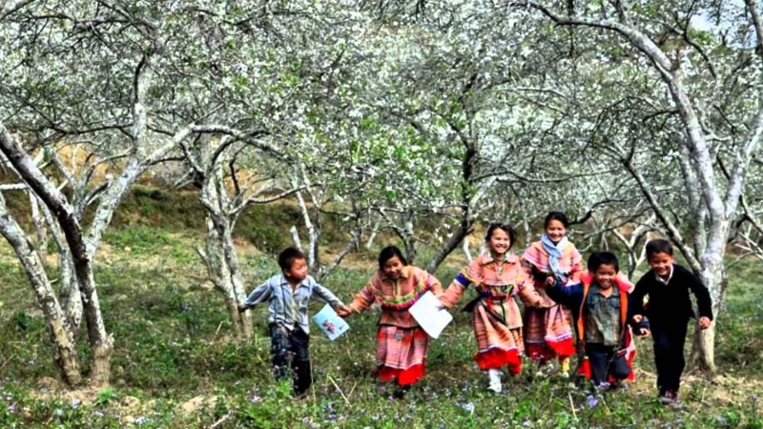Bài hát: đi học

Bài hát: Mái trường mến yêu
Tác giả: Lê Quốc Thắng
******
Bao hàng cây xanh thắm dưới mái trường mến yêu
Có loài chim đang hót âm thầm tựa như nói
Vì hạnh phúc tuổi thơ và cho đời thêm sức sống
Thầy dìu dắt chúng em với tấm lòng thiết tha!
Khi bình minh hé sáng phố phường còn ngủ yên
Khi giọt sương lóng lánh đang còn đọng trên lá
Thầy bước đến trường em mang một tình yêu ước mơ
Cho từng ánh mắt trẻ thơ, cho từng khúc nhạc dịu êm!
ĐK:
Như thời gian êm đềm theo tháng năm
Như dòng sông lượn đều theo cơn gió
Mang tình yêu của thầy đến với chúng em
Để dựng xây quê hương tương lai sáng ngời…
Là một trong những sáng tác nổi bật nhất của nhạc sĩ Lê Quốc Thắng, ”Mái trường mến yêu” luôn là ca khúc được nhiều thế hệ học trò yêu thích, nhất là vào những dịp khai giảng. Bài hát đã vẽ nên một bức tranh đầy ý nghĩa với những ngày cắp sách đến trường cùng bạn bè, thầy cô cũng như những hoài bão, ước mơ đẹp đẽ của một thời học sinh đầy nghịch ngợm. Bài hát này đã thật sự gợi lại cho những ai từng một thời áo trắng với những kỷ niệm tươi đẹp và cũng là giai điệu tha thiết dành riêng cho lứa tuổi cắp sách tới trường. Chính vì thế, nếu chọn ”Mái trường mến yêu” là một tiết mục đơn ca trong chương trình văn nghệ khai giảng của trường thì chắc chắn cũng không phải là một ý tưởng tồi.

